Організація церков у великих містах

I. Побудова бачення організації церков по області

А. Встановлення пріоритетів церкви

Б. Ідеї для обласних пресвітерів

ІІ. Бачення на 3 роки – система для організації церкви

А. Метод без витрат – часткова зайнятість – залучення навчених добровольців

Б. Трирічний метод організації церкви

В. Команди з організації церков для роботи за трирічним методом
1. Команда благовістя та організації церкви:
2. Команда богослужіння
3. Зміна груп молоді
4. (необов'язково) Додаткова команда чоловіків

ІІІ. Палкість/запал/пристрасть організатора церкви – бачення і стратегія

Повна зайнятість – мінімальна вартість

ІV. Організація церков через практичні курси

V. Встановлення початкових контактів з невіруючими

VI. ЩО ЯВЛЯЄ СОБОЮ МІНІМАЛЬНЕ ПОНЯТТЯ «ЦЕРКВА»
1. Ісус.
2. Одна згуртована група.
3. Чисельність групи від 12 і більше.
4. Відповідальний місцевий лідер.
5. Регулярні заходи.


VІІ. ВИМОГИ ДО ЧЛЕНІВ ЦЕРКВИ

VІІІ. ЯК РОЗПОЧАТИ

Підсумок
1. Це має бути просто.
2. Це має бути легко.
Це має майже нічого не коштувати.
4. Його мають здійснювати місцеві люди.

ВСТУП
Нові можливості та нові горизонти відкриваються перед нами. Сьогодні люди більше цінують час і мають більше вимог до свого часу. Люди хочуть ходити до церкви, яка до них досить близько. Останнє явище – багато людей переїздять з села до районних, а то і обласних центрів. Це відкриває нові можливості для організації церков у різних частинах міста. Переміщені люди почуваються самотньо та ізольовано. Тому в кожному мікрорайоні великих міст потрібні нові церкви та групи. Це робить організацію церков набагато простішою з точки зору часу і витрат, ніж поїздки до віддалених місць. Це зробить благовістя продуктивнішим у майбутньому, оскільки більші групи людей можуть бути частково зайняті, а не лише одна людина з повною зайнятістю. Це дасть багатьом духовним прихожанам, які прагнуть віддавати десятину свого часу, наприклад 4 години щотижня, брати участь в організації церкви в іншому мікрорайоні свого міста.
«Бог може використати якісь із цих переміщень та інші суспільні потрясіння, щоб приводити людей до Себе через такі малі групи».

Побудова бачення організації церков по області

А. Встановлення пріоритетів церкви
1. Лідери церкви завалені інформацією, але не мають можливості її оцінити.
2. Багато церковних лідерів просто розгубилися і починають копіювати все, що є на Заході, особливо коли їхня фінансова підтримка також надходить із Заходу на такі види діяльності, як:
- Листування, великі євангелізації, робота з дітьми, благовістя в домах престарілих, гуманітарна допомога.
- Стаціонарна освіта далеко від церкви = після навчання студенти не повертаються додому.
- Центри реабілітації алко- і наркозалежних, дитячі табори, тюремне служіння.
- Багато роботи, але недостатньо працівників – це головна проблема, яку нам потрібно вирішити.
3. Робити дуже добре не означає робити найкраще.
4. Рішення цього: більше «робити учнів», ніж займатися євангелізацією = будувати Боже Царство.
ПРИМІТКА: хороші євангелізаційні матеріали – це Evangelism Explosion (Вибух Благовістя) – «Від серця до серця».

Б. Ідеї для обласних пресвітерів

Крок 1:
Знайте свою мету і плануйте стратегію.
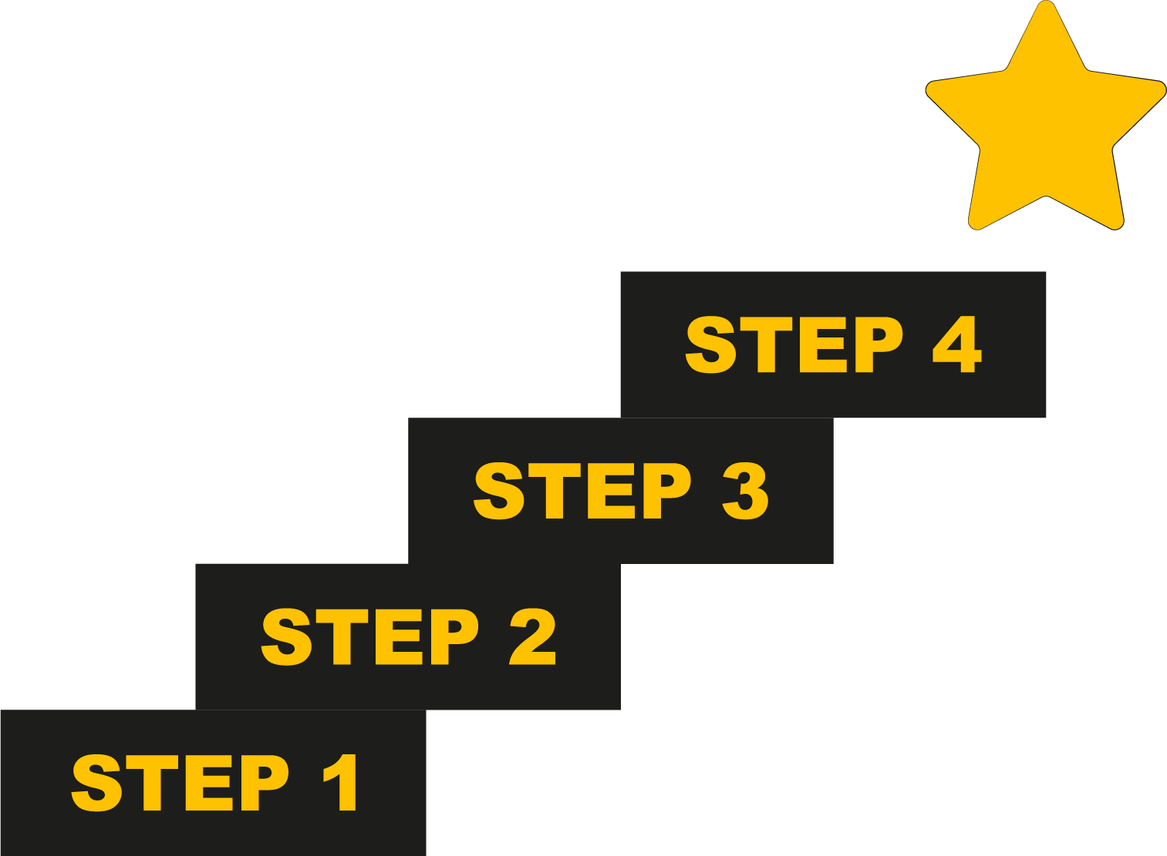
1. Біблійна мета – побудова Божого Царства на першому місці. Новий образ!
- Не благовістя, не спасіння, а новий фізичний та видимий зміст Царства.
2. Мотиваційна ідея організації церков – віруючі переходять до Царства Ісуса Христа.
- Акцент не на покаянні, а на приєднанні до Бога. (Акцент на покаянні приходить пізніше).
3. Будьте стратегом, допомагайте лідерам обласних та місцевих церков з баченням чи з формуванням бачення.

Крок 2:
Розбудова материнських церков.
1. Не крадіть і не забирайте людей у церкви. Залучайте всю церкву до молитви, пожертвувань, планування, радості від спільних зусиль.
2. Не всі можуть бути місіонерами, які починають нові церкви.
- Хтось має залишитися у домашній церкві як лідер малої групи «Нове життя» (для невіруючих).
- Віддавати десятину членів церкви для організації дочірніх церков.
- Якщо ви заберете всіх хороших перспективних чоловіків і зробите їх місіонерами, то у старих церквах не залишиться вірних чоловіків і церкви занепадуть.

Крок 3:
Створіть групи далекоглядних лідерів.
1. Знайдіть кількох перспективних далекоглядних пасторів чи церкви для кожної області.
- Ідея полягає у тому, щоб зробити кількох людей успішними.
2. Зосередьтеся на роботі, на учнівстві, на підготовці (практичній), а не на освіті (теоретичні знання).
3. Чим ближче до мети, тим краще – 2 частини Великого Доручення: 1) робити учнями, 2) готувати лідерів (навчаючи їх усього).
4. Пізніше вони можуть бути моделями для інших лідерів і церков навколо.

Крок 4:
Зробіть церковне служіння простішим, це об'єднує церкву =
- Робіть 2 речі: у Великого Доручення є частина 1 і частина 2.
- Зосередьтеся на трьох рівнях малих груп – 1) групи «Нове життя» (невіруючі), 2) зміцнення новонавернених, 3) зрощення лідерів.

II. Бачення на 3 роки – система для організації церкви
Бачення полягає в тому, щоб материнська церква за 3 роки організувала одну дочірню церкву.
Акцент робиться на організації нових церков. Бачення полягає в організації церков через групи вивчення Біблії. В областях слід реорганізувати та впорядкувати нинішню діяльність з благовістя та організації церков і спрямувати її на місця, де відбувається організація церкви. Завдяки вірі та цілеспрямованому підходу і з допомогою студентів біблійних інститутів та інших людей багато областей можуть/повинні організовувати 5 церков/груп щороку. Обласний лідер служіння організації церков повинен зустрічатися з місцевими командами ОНЦ раз на місяць для регулярного навчання та підбадьорення. Зустрічі з організації церков часто проводяться у громадському центрі або школі. Скільки потрібно нових команд і учасників? Скільки є? Скільки їм потрібно платити? А як щодо залучення частково зайнятого персоналу? Скільки вони можуть працювати щотижня? Як щодо поєднання завдання організації церкви з іншою роботою на повний робочий день? Це питання, які ми повинні вирішити.

А. Метод без витрат – часткова зайнятість – залучення навчених добровольців
Сіяння, дружнє спілкування, побудова особистих стосунків – групи «Нове життя».
1. Організація дочірніх церков має бути обласною ініціативою материнських церков і має здійснюватися з мінімальними витратами.
- Все, що спочатку потрібно, – це гроші на квиток на автобус щотижня – або пальне.
- При плануванні структурованої роботи з організації церков по області потрібно залучати місцеву підтримку.
- Уникайте підтримки з-за кордону (це шкодить мотивам і мотивації).
- Учасники можуть самі покривати свої витрати.
2. Організовути нові церкви зі студентами курсів «Основи християнського життя», «Практичний євангелізм» та «Підготовка учнів» або інших.
- Під час навчання вибрані студенти можуть раз на тиждень чи раз на місяць брати участь у служінні організації церков.
- Влітку увага зосереджується на заходах просто неба, наприклад спортивних. Взимку – по домах, де проводяться групи «Нове життя».
3. Організовувати нові церкви – з групою навчених/підготовлених членів церкви.
- Тиждень благовістя чи організації церкви після проходження біблійного курсу є гарною можливістю для розвитку практичних навичок та духовних плодів.
- Обласним стандартом для усіх студентів, які вивчають Біблію, має бути періодична допомога в роботі з організації церков.

Б. Трирічний метод організації церкви
(У цей 3-річний план ми включили заключну картину 4-го року, але сам план розрахований на 3 роки.)
Рік 1 = студенти курсів «Основи християнського життя» (ОХЖ), «Практичний євангелізм» (ПЄ) та «Підготовка учнів» (ПУ) з материнської церкви їздять в місто для започаткування ОНЦ.
- Проведення груп «Нове життя» (за допомогою матеріалів «Еммаус» або вивчення Євангелія від Марка)
- Наступної весни або літа новонавернені приймають хрещення на місцях.
Рік 2 = організатор церкви з материнської церкви бере на себе зобов'язання вести та налагоджувати служіння.
- Разом з охрещеними новонаверненими він починає проводити богослужіння по неділях.
- Йому допомагає спеціальна виїзна команда.
- Студенти курсів «Основи християнського життя» (ОХЖ), «Практичний євангелізм» (ПЄ) та «Підготовка учнів» (ПУ) продовжують щотижня проводити групи «Нове життя».
- Зміцнення місцевих нових віруючих за допомогою курсу «Основи християнського життя».
- Створення окремих груп віруючих та невіруючих для задоволення їхніх духовних потреб.
Рік 3 = організатор церкви або новий пастор переїздить і проживає на місці і збудовує церкву.
- Йому допомагають команди волонтерів або студенти біблійного інституту (як зазначено вище).
- Місцеві нові віруючі навчаються брати участь у різних служіннях.
- Материнська церква надає матеріальну та фінансову підтримку цьому пастору.
- Щомісячна участь молодіжних команд.
Рік 4 = результати
- Усе служіння здійснюється новим пастором та новими місцевими новонаверненими.
- Місцеві віруючі ведуть групи «Нове життя» та інші групи для новонавернених.
- Місцеві віруючі беруть на себе всі інші служіння.
- Місцевий пастор починає готувати команду церковних лідерів – Еф. 4:11 за допомогою курсів «До Галатів/Римлян», «Практичний євангелізм» та «Підготовка учнів».
- Місцеві віруючі починають брати на себе матеріальні та фінансові обов'язки.
- Це останній рік, коли материнська церква надає матеріальну та фінансову підтримку пастору.

В. Команди з організації церков для роботи за трирічним методом
Проблемою постійного щотижневого служіння організації церкви часто є поїздки на місце ОНЦ. Тому пропонується створити основні команди з 5-6 людей – відповідно до місць в одній машині чи мікроавтобусі. Слід враховувати духовні дари та персональні характеристики. Рекомендується таке залучення 3 різних команд (у кожній команді 5-6 учасників):
1. Команда благовістя та організації церкви: починає і виконує це служіння усі 3 роки.
- Благовістя та організація церкви через домашні групи вивчення Біблії «Нове життя».
- В один вечір одночасно проводиться 5 різних груп «Нове життя».
- У меншому місті це можна робити у різних місцях; у великому місті – в одному мікрорайоні.
- Для цього потрібна лише одна машина і група з 5 ревних членів церкви.
- Такий підхід є запорукою того, що з часом якось групи будуть успішні і буде достатньо новонавернених, щоб провести хрещення на місці і наступної осені організувати церкву.
- Щороку можна формувати нові команди.
2. Команда богослужіння: рік 2 і 3.
- Служіння відбувається по неділях.
- Щоб уникнути конкуренції/конфлікту/незгоди, богослужіння краще проводити після обіду або пізнього ранку о 11:00 чи 12:00.
- Використовуйте одну машину з 6 людьми. Це мають бути:
(a) Організатор/адміністратор = тимчасовий організатор церкви чи пастор.
(б) Гарячий проповідник = тип благовісник.
(в) Наставник = людина, яка має дар індивідуально працювати з різними людьми.
(г) Дитячий/молодіжний служитель = практично з самого початку у вас мають бути елементи, орієнтовані на певний вік.
(д) Лідерка жіночого служіння = жінки відрізняються від чоловіків. Жінки мають особливі потреби. Чоловікам небезпечно служити жінкам сумнівних морально-етичних стандартів.
– Остерігайтеся пліток, вони можуть вас знищити.
(е) Музикант = обдарована радістю людина, яка може будь-кого спонукати брати участь і співати.
3. Створити та залучати змінні групи молоді – один раз на місяць.
- Молоді люди потребують виходу для накопиченої енергії. Молодь прагне дії!
- Такі групи можуть легко здійснювати служіння у вихідні дні в місті, де відбувається організація церкви.
- Часові рамки – з дня п'ятниці, після школи і до неділі, дві години після богослужіння.
- Вони мають робити щось практичне для громади, приміром фарбувати, прибирати, допомагати, проводити спортивні заходи або ігри, співати, організувати прославлення тощо.
- Мета молодіжних команд – зробити служіння видимим та впливовим у громаді, збільшити радість та активність новонавернених.
4. (необов'язково) Додаткова команда чоловіків для роботи з невіруючими чоловіками.
- Зрощуйте майбутніх лідерів церкви – зараз 80% членів церкви – це жінки.
- Залучайте обдарованих здібних чоловіків до спілкування та навернення невіруючих чоловіків.
- Організовуйте спеціальні виїзди, ретрити, табори тощо, щоб час від часу мати час для особистого інтерактивного спілкування.

III. ПАЛКІСТЬ ОРГАНІЗАТОРА ЦЕРКВИ – БАЧЕННЯ І СТРАТЕГІЯ

Повна зайнятість – мінімальна вартість
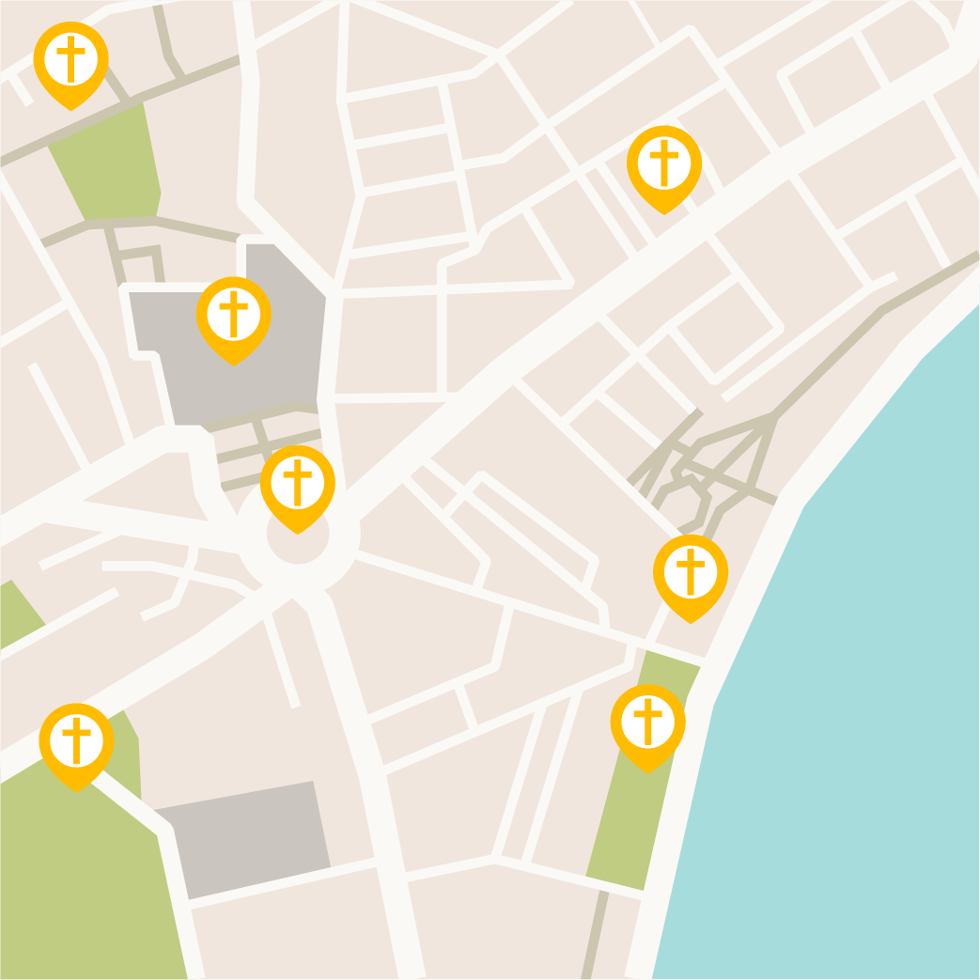
1. У великих містах потрібно більше церков – людям потрібна можливість отримати спасіння у своєму мікрорайоні.
- Якщо у районі з 1000 жителів будуть спасені 2,5%, то це буде церква з 25 громадянами неба.
- Якщо у районі з 5000 жителів будуть спасені 1%, то ця церква зможе повністю утримувати пастора.
2. Там, де немає церкви, люди будуть гинути ще протягом десятиліть.
- Там, де є динамічна церква, люди постійно приходитимуть до спасіння – сотні людей протягом століття.
3. Організуйте церкву! Зробіть це самі – часто Бог обирає та використовує лише одну людину.
- Біблійні історії зазвичай розгортаються навколо однієї посвяченої, сповненої Духом людини.
- Церковна історія сповнена унікально відданих ревних людей, які були знаряддям навернення цілих країн до Христа.
4. Вам потрібен дозвіл від головного офісу, обласного пресвітера і місцевої церкви.
- Отримайте їхній дозвіл. Попросіть молитовної посвяти.
5. Створіть невелику команду друзів, які будуть молитися і допомагати у служінні. Кількість від 3 до 12 буде добре.
6. Команди студентів курсів «Основи християнського життя», «Практичний євангелізм» та «Підготовка учнів» можуть допомагати вам організовувати церкву і практично застосовувати вивчений матеріал.
7. Знайдіть обласного лідера, навченого ОНЦ, або іншого лідера, який може допомогти.
8. Продовжуйте духовно зростати за допомогою навчальних курсів «Підготовка лідерів у церкві» та спеціальних одноденних семінарів підготовки лідерів.
9. Попросіть інші місії допомогти вам з духовними матеріалами, одягом, медикаментами тощо.
10. У квітні переїдьте в цю громаду. Знайомтеся з людьми. Робіть усе так, як роблять місцеві.
11. Заробляйте власні мінімальні кошти.
- Викладайте англійську мову, музику, математику, допомагайте дітям, працюйте неповний робочий день.
12. Створіть команду фінансової підтримки, яка допомагатиме вам з городиною та іншими продуктами, одягом і коштами на комунальні послуги/оренду житла.
13. З допомогою обласного пресвітера знайдіть материнську церкву, яка зможе платити вам невелику зарплату.
14. Материнська церква може створити систему збору десятини продуктами.
15. Материнська церква може зобов'язатися просити своїх членів щомісяця жертвувати по 100 гривень.
16. Ви будете бідними, це добре! Якщо ви хочете стати духовним лідером, почніть з бідності – більшість лідерів саме так і робили.
17. Організація церкви – це тест на лідерство, це один із Господніх способів почати перетворювати вас на пастора, обласного пресвітера чи керівника усього братства.
18. Заохочуйте обласний рух з організації нових церков, що об’єднує бабусь разом із молоддю.
19. Зробімо нашу країною нацією, що йде до Бога!
20. Ви самі маєте це робити, бути власним мотиватором. Але робіть у силі Божого Духа, а не власними силами.

ІV. Організація церков через практичні курси
На курсі «Основи християнського життя» студенти вчаться ефективно свідкувати. Вчать план проповіді Євангелія на 3-4 хв.
Протягом усієї підготовки з благовістя та учнівства навчайте людей/студентів іти в свої громади і ділитися вірою з людьми, які не вірять у Христа. Перший крок – збільшити відвідуваність у своїй церкві – див. лекцію ЗЦ6. Другий крок – організувати нові дочірні церкви в інших районах міста.
Ціль курсу «Практичний євангелізм» – щоб студенти працювали з невіруючими, поки вони не навернуться і не увійдуть у їхню церкву. Завдання курсу – розпочати вивчення Біблії на домашніх групах «Нове життя», адже це новозавітний зразок. Якщо спонукати студентів до серйозного вивчення курсу, то кілька таких груп «Нового життя» можуть допомогти подвоїти кількість членів громади.
Ціль курсу «Підготовка учнів» – створювати команди працівників. Природним результатом курсу мають бути проповідники, диякони, організатори церков і пастори. Таку групу студентів потрібно закликати організовувати церкву.
Таким чином члени церкви різних рівнів мають можливість організовувати церкву. Спеціальний семінар ОНЦ може бути частиною навчальної програми для пасторів материнської церкви та лідерів команд з організації церков. Лекції з організації церков 13 ЗЦ викладаються тільки ключовим лідерам з організації церков у кожній області. (Також дивіться Посібник із організації церков.)

V. Встановлення початкових контактів з невіруючими
Розгляньте такі можливості:
1. Молитовна прогулянка вулицями району, де буде організовуватися нова церква. Зосередьте молитву на душах. Моліться, щоб Святий Дух вів вас до людей, з якими ви зможете встановити контакти. Моліться за готовність сердець. Моліться, щоб люди шукали вас (рік 2 і 3). Люди скрізь хочуть потрапити на небо, люди шукають спасіння, вони шукають Ісуса. Дотримуйтесь Матвія 10 і Луки 10. Робіть те, що заповідає Ісус!
2. Один із способів започаткувати групу з вивчення Біблії «Нове життя» – організувати загальну зустріч, тобто команда ОНЦ, з дозволу влади, проводить зібрання, наприклад, у Будинку культури. Там проводяться натхненні зібрання з проповіддю, музикою тощо. Після кожного такого загального зібрання команда запитує, чи хоче хто отримати більше інформації. Людей, які хочуть дізнатися більше, організовують у групи з вивчення Біблії у цьому районі.
3. Благовістя від дверей до дверей зі свідченням і крихітним подаруночком, щоб запросити людей на групу вивчення Біблії. Робота від дверей до дверей об'єднує сім'ї. Якщо почати з публічних служінь, то сім'ї можуть розділитися і часто це завершується суто жіночими групами. Свідки Єгови у деяких місцях надали благовістю від дверей до дверей поганої репутації, але не дозволяйте брехні зупинити істину. Чудові результати дає бібліотека, яка переходить від дверей до дверей і пропонує на декілька днів фільм «Ісус». Через тиждень після того, як дали фільм, проводиться обговорення, можна дати брошуру, а наступного тижня дати Євангеліє від Марка, через тиждень цілий Новий Завіт і так далі. Стосунки будуються на основі того, у кому вже працює і кого кличе Святий Дух.
4. Різдво і Пасха – це ідеальний час, щоб ініціювати святкове вечірнє спілкування про особисту віру і традиції. Ефективними є групи, де віруючі і невіруючі збираються разом, щоб розважитися, поспівати, щось обговорити і просто поспілкуватися. На таких групах невіруючі мають можливість поділитися своїми духовними поглядами (іноді хибними – це нормально) і потребами, а також мають змогу відкрито обговорювати і бути вислуханими на своєму рівні. Це чудовий момент, коли віруючий може розповісти про власний досвід спасіння і пов'язати його з Різдвом чи Пасхою. Часто групу можна мотивувати зустрітися знову.

VI. ЩО ЯВЛЯЄ СОБОЮ МІНІМАЛЬНЕ ПОНЯТТЯ «ЦЕРКВА»
Результатом планування, навчання, служіння та наполегливої праці має стати створення фізичної та видимої частини Царства Божого. Як має виглядати ця нова частина? Що таке церква? Яка мінімальна основа для того, щоб називатися церквою? Звісно, усі погодяться, що існує різниця між групою з вивчення Біблії чи молитовного групою і церквою!
Для наших сьогоднішніх цілей організації церкви ми пропонуємо такі мінімальні стандарти, за допомогою яких ми можемо оцінити, наскільки добре був закладений фундамент для нової церкви. Оцінювання: Чи реальне це утворення? Чи справді воно живе? Чи виживе воно? Чи продовжуватиме працювати? Чи буде воно здатним до відтворення?
На ці запитання оцінювання можна відповісти, розглянувши 5 дуже простих моментів.
Для того, щоб називатися церквою, у цього нового утворення мають бути, щонайменше, такі складові:
1. Ісус.
- У центрі має бути Христос, а не орієнтованість на традиції.
- Поклоніння – не формальне, а особисте.
- Богослужіння завжди мають бути зосереджені на Ісусі.
2. Одна згуртована група.
- Згуртована означає функціональна та інтерактивна. Члени групи знають один одного і глибоко піклуються один про одного.
3. Кількість людей у групі має бути від 12 осіб.
- У групі має бути, щонайменше, 12 народжених згори християн.
- Бажано, щоб усі 12 були активними віруючими.
- Старо- і новозавітні приклади того, як Бог починав – 12 колін, 12 учнів.
4. Один відповідальний місцевий лідер.
- Людина, яка має непоборне бажання служити і піклуватися про групу і яку немає потреби контролювати чи наглядати.
5. Мають бути регулярні заходи.
- Сюди входять богослужіння, групові заходи для віруючих і групові заходи для невіруючих.

VII. ВИМОГИ ДО ЧЛЕНІВ ЦЕРКВИ
Людина повинна народитися згори.
Людина повинна бути охрещена.
У людини має бути свідчення постійного насиченого духовного життя.
- Зростання і зміни зовні.
- Зростання любові до Ісуса.
- Не повинно виникати сумніву в духовних стосунках.
Він/вона має регулярно відвідувати церкву – мінімум раз на місяць.
Він/вона має надати письмову або усну згоду на членство.
Має щорічно поновлювати членство.
(У Святому Писанні наш Небесний Батько постійно закликає нас поновлювати свою посвяту та обітниці.)
- Наша персональна обітниця народження згори має щороку оновлюватися на Пасху.
- Наша обітниця членства у церкві має щороку оновлюватися на новий рік.
- Наша обітниця хрещення має щороку оновлюватися у день нашого хрещення.
- Перевірте свою відданість програмі «Фінансовий мир» (БФБ) у свій сімейний День подяки.
Усі ці заходи потрібно святкувати, щоб живі активні члени могли насолоджуватися належністю до духовної сім'ї. Любити Бога і любити людей. Членство у церкві має бути активним радісним привілеєм. Застереження: не дозволяйте членству стати формальним і мертвим.

VIII. ЯК РОЗПОЧАТИ
Люди досягають людей. Лідери повинні самі завойовувати душі.
Потрібен план дій. Нижче наведено покроковий метод розробки плану.
1. Біблійні приклади наведені в книзі Дії.
Вона називається «Дії апостолів» – але ліпше було б її назвати «Дії Святого Духа».
«Божествений секрет» книги Дій:
Вони – 2. Перебували – 3. Щоденно – 4. По домах – 5. Прославляючи Бога
2. Розробіть план служіння Церкви з визначенням цілі та бажаних методів.
Запишіть спрямування служіння і визначення цілі та місії.
Якщо потрібно, плануйте з обласними церковними керівниками.
У якому районі чи мікрорайоні міста найважливіше розпочати?
3. Сплануйте, як церква буде займатися ОНЦ, і опишіть місце, де буде проводитися робота.
Радимо переглянути серію лекцій «Нове Життя» 13.ЗЦ. Це дасть змогу сформувати простий підхід до благовістя та організації церкви у вашій області.
Підготуйте і представте план витрат на організацію нової церкви і способи його фінансування.
4. Обрати нових учнів:
Зрощувати чоловіків для Бога
Надихати на палкість
Розвивати команду
Давати бачення
5. Провести практичний семінар або курс з підготовки до ОНЦ для ключових людей.
- Слід охопити такі теми:
Зошит для проведення дослідницької роботи
Розуміння церкви
Духовна війна
Практика особистого благовістя
Відкриття Біблії
Розробка стратегії
Проведення заходу
6. Кроки організації нової церкви.
а. Сформувати команду:
На початку команда може складатися з добровольців, які беруть участь по черзі.
Команди можуть допомагати через тиждень або раз на місяць.
Кількість людей за кількістю місць у машині чи мікроавтобусі.
Заходи мають обов'язково відбуватися щотижня.
Майте резервний план щодо місць проведення щотижневих зустрічей, обладнання, персоналу тощо.
Організуйте роздавання матеріалів: «Чотири духовні закони», брошури, Євангеліє від Марка
б. Організовуйте церкву там, де планували:
Почніть встановлювати молитовні особисті контакти з людьми.
Навесні організуйте літні команди для проведення літніх служінь. Червень – серпень.
Влітку почніть заходи в малих групах для наведення контактів – пікнік, прогулянки тощо.
Восени організуйте зимові команди для проведення кількох малих домашніх груп з вивчення Біблії у неформальній обстановці на регулярній основі.
Потурбуйтеся про все необхідне обладнання, машину, мікроавтобус, інше.
Будьте відкриті для участі іноземної команди.
в. Як зростати:
⬥ Плануйте спеціальні великі заходи, щоб об'єднати людей з різних малих груп.
⬥ Починайте щомісячні богослужіння.
г. Організуйте дочірні церкви:
⬥ Проводити хрещення на місцях
⬥ Хреститель повинен бути місцевим віруючим або лідером команди
⬥ Почати регулярні недільні богослужіння
⬥ Богослужіння проводити об 11:00, або 12:00, або після обіду

Підсумок
Існує загальна думка, що організація церкви – це складна і дорога справа. Книга Дій свідчить про протилежне. Думка, що це складно, здебільшого ґрунтується на уявленні про те, що одна людина має робити все самотужки. У минулому було зроблено багато помилок, коли відправляли братів на організацію церкви без коштів, без постійної молитовної підтримки і без постійної духовної опіки. Результати здебільшого були руйнівними; вигорання і падіння в гріх були поширеним явищем. Слава Богу, що в історії були герої, яким Дух Святий давав можливість самотужки здійснювати подвиги організації церков, і ми повинні з вдячністю шанувати таких людей.
Може, є ліпша, більш біблійна модель для наслідування. У Книзі Дій звичайні віряни йшли і благовістили, багато хто подорожував невеликими групами. Люди працювали по двоє, як говорив Ісус. Нам потрібно повернутися до цього принципу залучення невеликих груп посвячених вірних людей для проведення вивчення Біблії вдома. І надалі, для звершення хрещення і проведення богослужінь за підтримки команд материнської церкви. Фізичний аспект цього підходу простий. Ця презентація ґрунтується на цьому біблійному процесі.
Диявол запекло протистоїть організації нових церков. Хтось може сказати, що ОНЦ – це важко, але це можливо.

Справді, організація церков під силу лише тим, хто горить для Ісуса, для вірних і посвячених людей віри. Духовно ОНЦ – це подвиг і результат відданого життя не лише пастора, але і церкви, яка підтримує і висилає працівників. Організація церкви вимагає палкої пристрасті та духовного вогню в серці організатора церкви або організатора церковного служіння. На противагу цьому, брати кредити ЛЕГКО! Бути лінивим ЛЕГКО! Грішити ЛЕГКО! Організація церков є духовно важкою, але має ВІЧНУ ВИНАГОРОДУ!

Ісус мав широке бачення, як звіщати Євангеліє в багатьох нових місцях та організувати сотні груп новонавернених. Яким було Його бачення? Що написано в Біблії? Який Його рецепт? Я вважаю, він містить 4 компоненти:
1. Це має бути просто.
Це має бути простим для розуміння багатьох людей. Якщо для цього потрібно бути фахівцем чи бути рукопокладеним чи ще щось таке, то це не Божий шлях руху. Це можуть і мають робити групи простих вірян, які горять для Бога.
2. Це має бути легко.
Це має бути легким для багатьох людей. Свідчити – це просто! У всіх, хто горить для Ісуса, це виходить природно. (Для теплих християн це біль, боротьба.) Багато людей може це робити. У Книзі Дій показаний шаблон. (Потрібно заохочувати пристрасть).
3. Воно має майже нічого не коштувати.
Дозвольте повторити це – воно має майже нічого не коштувати. Єдина реально дорога програма, яку я бачу в Біблії, – це побудова Храму Соломона. Звісно, в Новому Завіті я не бачу дорогих програм для благовістя. Дотримуючись цього принципу, зазначений підхід охоплює лише обмежені дорожні витрати, а з часом – оренду будівлі і допомогу організатору церкви на початковому етапі.
4. Його мають здійснювати місцеві люди.
Не іноземці. Не люди з інших областей чи регіонів – широкий рух організації церков може бути здійснений лише багатьма місцевими вірянами, які мають бачення і палкість до спасіння загублених. Біблія стверджує, що Бог не хоче, щоб хтось потрапив до пекла. Отже, Його план полягає в тому, що організація церков можлива і що вона буде успішною, надзвичайно успішною! Ми повинні вірити, що Бог скрізь має людей, які чекають на спасіння. Чи маємо ми віру? Чи маєте ви таку віру? Хто встане, як Ісая, і скаже: «Ось я, пошли мене».
Благословень вам, любі друзі!

Практичне завдання
Виконано
- Розробіть власну концепцію трирічного підходу до організації церкви, яка відповідатиме вашій ситуації.
- Розробіть власну концепцію, що являє собою мінімальне поняття «місцева церква».
- Розробіть власну концепцію вимог для членства у церкві і про те, як рік за роком підтримувати їхню активність.
- Чи приймаєте ви 4 основні принципи організації церкви, перелічені у висновку, чи бажаєте запропонувати власні вдосконалення та адаптації?

